Апрель. Третья неделя
ЗАНЯТИЕ 27
Приветствие. Упражнение «Я рад вас видеть!»
Ведущий: «Давайте поздороваемся друг с другом. Сейчас я повернусь к тому, кто сидит справа от меня, назову его по имени и скажу, что я рада его видеть. Он повернется к своему соседу справа и сделает то же самое, и так до тех пор, пока каждый из вас не поприветствует своего соседа... »

Сказка «Драки»
Ведущий: «В начале занятия я расскажу и покажу вам продолжение нашей сказки...»
«Сколько мне пришлось пережить неприятностей, думает Волчонок. История с хвостом, поссорился с младшим братом, папа наказал, мама отругала. А за что? Только-то и сделал, что отшлепал братика, чтобы не трогал мои вещи».
- Эй, Волчонок, пойдем играть в футбол, позвал друга Лисенок.
«Хорошо, может, и отвлекусь, забуду свои беды», решил Волчонок.
Стали друзья в футбол играть, да Волчонок стал проигрывать, рассердился он на друга и давай его тумаками угощать. Лисенок защищаться стал, кулачками тоже крепко Волчонка раскрасил. Хорошо, мимо учитель Еж прогуливался. Увидел он драчунов и как крикнет:
- Это что за петухи?
Услышали голос учителя Лисенок с Волчонком, драться перестали, стоят, смотрят, чумазые, зареванные и злые друг на друга. А учитель и говорит:
- Кто драку затеял, не буду выяснять, знаю, что каждый по-своему рассказывать будет. А вот что делать, чтобы злость прогнать, скажу, да еще и других научу.
Повел учитель драчунов в школу, помог умыться, синяки и царапины зеленкой намазал. Вроде успокоились немного Волчонок и Лисенок, да все равно друг на друга сердито смотрят, кулачки сжимают.
- Есть у меня «сердитая подушка», давно в шкафу лежит, своего часа дожидается. Мне ее Леший год назад подарил. Она уже ему не нужна стала, видно, подобрел старичок. Так вот, у кого злинки да упрямки появляются, тот в эту подушку их выбивать будет.
- Как это? недоверчиво спросили ребята.
- Сейчас покажу! Кто первый хочет от своих злинок избавиться? спросил Еж.
- Ну, давайте я попробую, осторожно подошел к подушке Волчонок.
- Чем ты дрался, кулаками? Вот и будешь кулаками со всей силы подушку выколачивать да посмеиваться, с каждым ударом «ха» выкрикивать. Тогда злинки все выскочат! объяснил учитель. А ты, Лисенок, помогай другу, говори слова заклинания: «Сильнее, сильнее, сильнее!» Всем задания понятны?
- Вроде бы понятны, ответили ребята.
- Тогда, как только я сигнал подам, пропищит моя игрушка-зверушка, сразу и начнем. А когда пропищит два раза, значит, пора останавливаться, продолжил свои инструкции Еж.
Волчонок и Лисенок стояли в ожидании. Сигнал пропищал, и Волчонок стал подушку кулаками бить да звук «ха» выкрикивать. А Лисенок помогает, кричит: «Сильнее, сильнее, сильнее» и пританцовывает. Шуму было на весь лес, сбежались все ученики, стоят, смотрят, диву даются. Что происходит, не понимают. Прозвучал двойной сигнал.
Все замерли.
- А теперь послушай, Волчонок, как поживают твои злинки в подушке, что делают? предложил Учитель.
- Тихо сидят! еле отдышавшись, ответил Волчонок.
- Тогда поменяйтесь местами, пора тебе, Лисенок, свои злинки выбивать! Начали! — скомандовал Еж и посигналил.
Тут и все ученики подключились, стали вместе кричать слова-заклинания да еще и в ладоши прихлопывать. Прозвучал двойной сигнал. Лисенок прислушивается к подушке, смеется:
- А мои злинки сидят, разговаривают!
- Все злинки убежали или остались еще? спросил Учитель.
- Все убежали! радостно ответили Лисенок с Волчонком.
- А можно и нам попробовать? робко спросил Зайчонок.
- Конечно можно, но по очереди, разрешил Еж. Когда каждый ученик попробовал свои злинки и упрямки прогнать, Еж подозвал всех к себе поближе и сказал:
- По разным причинам появляются злинки, накапливаются, но теперь мы знаем секрет, как прогнать их. Эта «сердитая подушка» будет в школе вам помогать, ваши злинки да упрямки собирать.
После этой сказки можно вместе с детьми проверить эффективность метода «сердитая подушка», дать возможность максимально выразить свою накопившуюся агрессию каждому ученику. При этом нужно соблюдать инструкции «учителя Ежа». Хорошо в классе такую подушку предлагать детям по необходимости, под руководством взрослого. Многие дети после таких игр просят родителей завести «сердитую подушку» и дома. Особенно в семье, где детей несколько, такая эмоциональная разрядка дает возможность снизить напряжение в отношениях, добавить юмора и физической активности.

Упражнение «Дотронься до...»
Все играющие одеты по-разному. Ведущий выкрикивает: «Дотронься до... синего!» Все должны мгновенно сориентироваться, обнаружить у участников в одежде что-то синее и дотронуться до этого цвета. Цвета периодически меняются, кто не успел. Ведущий следит, чтобы дотрагивались до каждого участника.

Упражнение «Продолжи ряд»
Детям нужно продолжить ряды, обращая внимание на последовательность фигурок
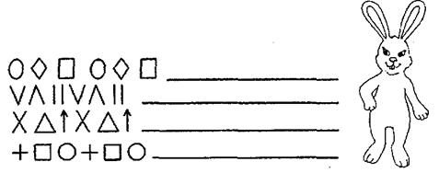

Упражнение «Найди такой же...»
Детям нужно найти точно такой же мячик, зонтик, чашку, цветочек, листочек и т. д.
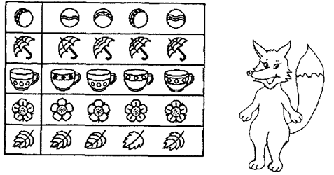

Упражнение «Кораблики»
Детям нужно сделать все кораблики одинаковыми
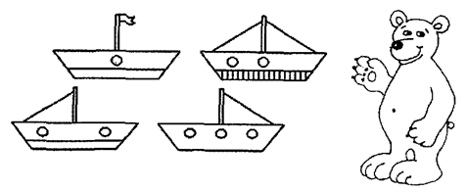

Упражнение «Подбери инструмент»
Учитель Еж знакомит детей с профессиями. Детям нужно подобрать инструмент для каждого вида деятельности
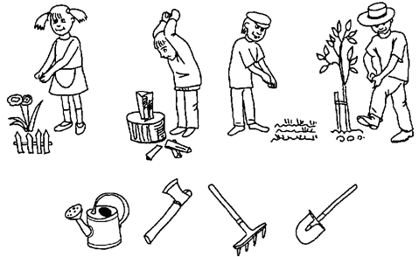

Игра «Воздушный шар»
Ведущий: «А теперь встаньте в круг и представьте, что вы все воздушные шары, которые постепенно накачиваются воздухом...
Начали, медленно вдыхаем воздух, шар все больше и больше (одновременно руками показываем, какой большой шар получается). В шаре появилась дырочки! Медленно, с шумом выдыхаем, опускаем руки, садимся, "сжимаемся" (совсем маленький стал шар!)».

Спасибо всем!
На этом наше занятие завершается. До свидания!

